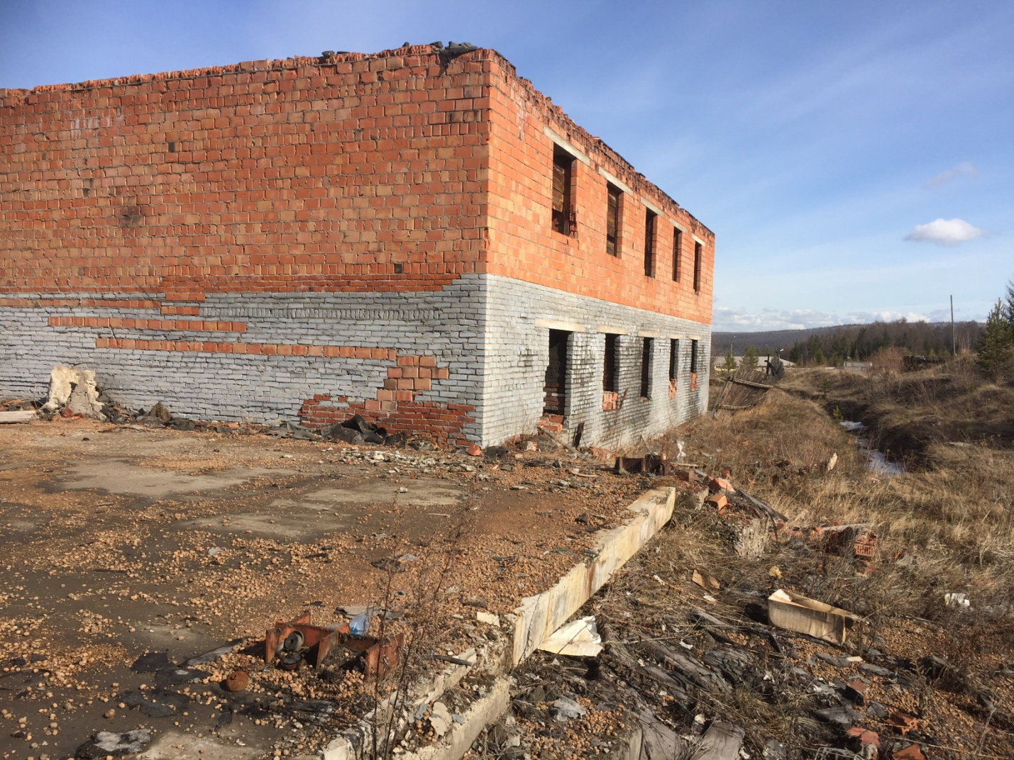Бесхозяйное недвижимое имущество

Понятие бесхозяйного имущества - вещи, которая не имеет собственника или собственник которой неизвестен либо отказался от нее, определено ст. 225 Гражданского кодекса РФ.
Бесхозяйные недвижимые вещи принимаются на учет органом, осуществляющим государственную регистрацию права на недвижимое имущество.
С заявлением о постановке на учет бесхозяйного недвижимого имущества имеют право обращаться органы местного самоуправления городских, сельских поселений, городских округов в отношении недвижимых вещей, находящихся на территории этих муниципальных образований.
После постановки объекта недвижимости на учет в качестве бесхозяйного законом предусмотрен годичный срок, в течение которого бесхозяйная недвижимая вещь может вернуться к собственнику или перейти к другим лицам по приобретательной давности.
По истечении одного года суд по иску органа местного самоуправления может признать бесхозяйное недвижимое имущество муниципальной собственностью.
Текущая социально-экономическая ситуация в экономике России отражается и на доходах муниципальных образований, поэтому пополнение доходной части бюджетов муниципалитетов, в том числе за счет бесхозяйного и выморочного имущества, приобретает особую актуальность.
Выявление и дальнейшее оформление в муниципальную собственность выморочного и бесхозяйного имущества является одной из сложных, но и вместе с тем, приоритетных задач органов местного самоуправления.
Большинство муниципалитетов имеет ряд объектов, которые можно классифицировать как бесхозяйные и выморочные – это объекты как недвижимые, так и движимые, в числе которых:
- квартиры;
- жилые дома;
- земельные участки;
- гидротехнические сооружения;
- металлические гаражи;
- объекты коммунальной инфраструктуры (водопроводные, тепловые, канализационные сети и прочее);
- дороги;
- торговые павильоны и иные.
Основная проблема, с которой сталкиваются местные власти при организации работы с бесхозяйным имуществом – это отсутствие четко выстроенной системы получения оперативной информации о перечисленных объектах.
В первую очередь становится известно о малоликвидном имуществе – это заброшенные металлические гаражи, ларьки, рекламные щиты и иные объекты, портящие внешний облик городов, создающие неудобства жителям, становящиеся местом стихийных свалок. Оформление прав на такое имущество осуществляется в судебном порядке.
В отношении недвижимого имущества, являющегося ликвидным и ценным, самым сложным является процесс его своевременного выявления, поскольку до недавних пор обязанности информирования муниципалитетов о возможном бесхозяйном или выморочном имуществ не были возложены на какие-либо органы. Зачастую первыми о таком имуществе узнают мошенники, которые предпринимают действия по незаконному оформлению прав на бесхозяйное или выморочное имущество. В результате муниципалитеты утрачивают права на имущество либо втягиваются в затяжные судебные процессы, итоги которых не всегда положительны.
Администрация города получает информацию о том что, к примеру, квартира является бесхозяйной или выморочной по сведениям организаций, которым поступают платежи за оплату коммунальных услуг, а также в связи обращениями граждан.
Еще одной проблемой для муниципалитетов является вопрос оформления прав на бесхозные объекты коммунального хозяйства, в том числе водопроводные, электрические, тепловые сети. Зачастую такие объекты были построены в советское время, и документы на них не сохранились, либо остались после банкротства предприятий, которые раньше обслуживали их. Бесхозяйные сети не содержаться и со временем разрушаются.
Выявление, учет и оформление прав на бесхозяйные объекты может позволить решить задачи по содержанию и обслуживанию таких объектов. В дальнейшем, после оформления прав, объекты коммунального хозяйства могут передаваться по концессионному соглашению, что позволит производить их реконструкцию и содержание без участия бюджетных средств.
Администрацией города ведется активная работа по выявлению и признанию права собственности на бесхозяйные объекты.
Так в 2017 г. администрацией города поставлено на кадастровый учет 87 бесхозяйных объектов, из них: 84 участка тепловых сетей, 2 участка водоотведения, 1 нежилое здание. В Росреестр на учет как бесхозяйные объекты поставлены: 7 участков канализационных сетей;
-4 участка водоснабжения; 9 участков тепловых сетей; 2 участка водоотведения. В судебном порядке признано право муниципальной собственности на бесхозяйные объекты: 9 участков водоотводных лотков; 3 сети (тепловая, водопроводная, уличного освещения) к жилому дому по адресу: квартал 1, дом 53; 4 нежилых здания, 13 участков тепловых сетей, автомобиль КАМАЗ.
Планируется сети водоснабжения, водоотведения, тепловые передать по концессионным соглашениям, нежилые здания продать в порядке приватизации муниципального имущества. Доходы от продажи нежилых зданий поступят в городской бюджет и будут направлены на нужды города.

Начальник отдела по управлению
муниципальным имуществом администрации
МО «Железногорск-Илимское городское поселение» Лилия Алексеева

